VALSTYBINĖS GELEŽINKELIO INSPEKCIJOS
PRIE SUSISIEKIMO MINISTERIJOS VIRŠININKO
ĮSAKYMAS

DĖL VALSTYBINĖS GELEŽINKELIO INSPEKCIJOS PRIE SUSISIEKIMO MINISTERIJOS VIRŠININKO 2011 M. VASARIO 4 D. ĮSAKYMO Nr. V-42 „DĖL TRAUKINIO MAŠINISTO PAŽYMĖJIMO, TRAUKINIO MAŠINISTO SERTIFIKATO IR TRAUKINIO MAŠINISTO SERTIFIKATO KOPIJOS FORMŲ PATVIRTINIMO“ PAKEITIMO

2011 m. birželio 23 d. Nr. V-399
Vilnius

Pakeičiu Valstybinės geležinkelio inspekcijos prie Susisiekimo ministerijos viršininko 2011 m. vasario 4 d. įsakymu Nr. V-42 „Dėl traukinio mašinisto pažymėjimo, traukinio mašinisto sertifikato ir traukinio mašinisto sertifikato kopijos formų patvirtinimo“ (Žin., 2011, Nr. 17-831) patvirtintą traukinio mašinisto pažymėjimo formą (pridedama).

L. e. viršininko pareigas Robertas Šerėnas
Forma patvirtinta
Valstybinės geležinkelio inspekcijos prie
Susisiekimo ministerijos viršininko
2011 m. vasario 4 d. įsakymu Nr. V-42
(Valstybinės geležinkelio inspekcijos prie
Susisiekimo ministerijos viršininko
2011 m. birželio 23 d. įsakymo Nr. V-399 redakcija)

(Traukinio mašinisto pažymėjimo formos pavyzdys)

Traukinio mašinisto pažymėjimo pirma pusė

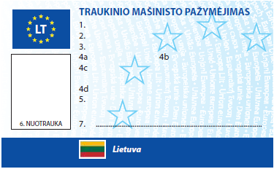

Traukinio mašinisto pažymėjimo antra pusė





